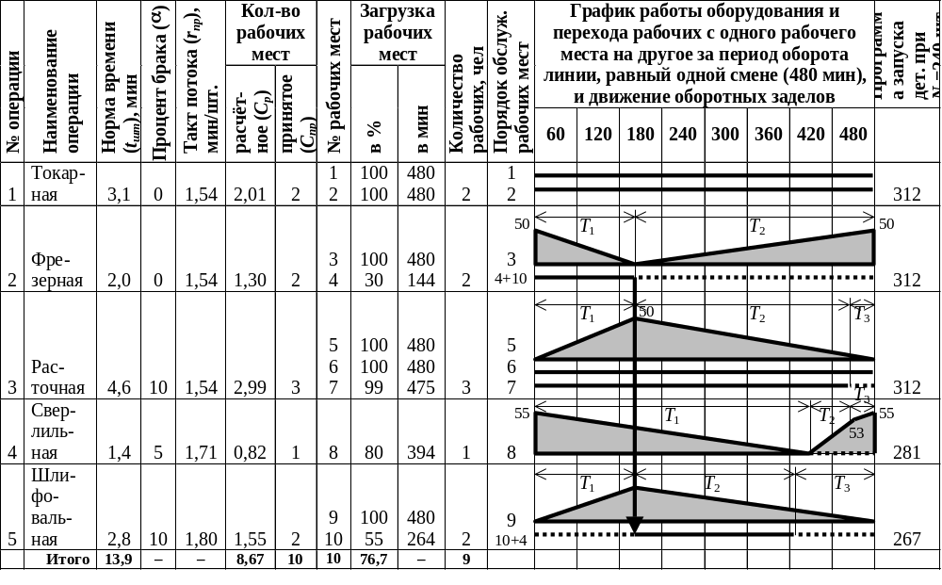Рис 2.4. Стандарт-план работы ОППЛ при наличии брака на отдельных операциях
25

